MULTIPLEXER

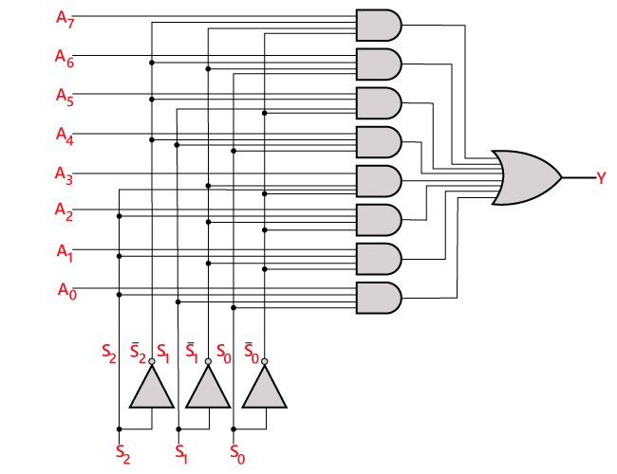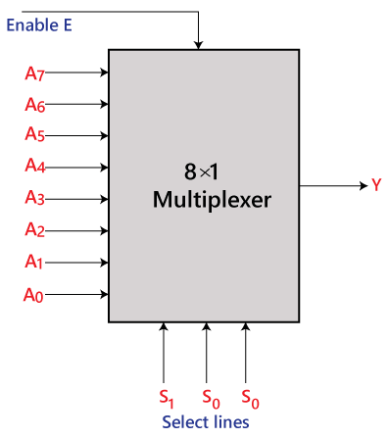

Un multiplexer è un circuito con $2^{n}$ dati di input, un valore di output e n input di controllo; gli input di controllo permettono di selezionare uno dei dati di input, che viene ‘’instradato’’ verso l’output.  
La figura sopra indicata mostra un diagramma multiplexer con otto input. Le ter linee di controllo S0, S1, S2, codificano un numero a 3 bit che specifica quale delle otto linee di input deve essere instradata verso la porta OR e quindi verso l’output. Indipendentemente dal valore definito dalle linee di controllo, sette delle porte AND genereranno sempre il valore 0, mentre quella rimanente produrrà in output 0 oppure 1, a seconda del valore della linea d’ingresso selezionata. Ciascuna porta AND può essere abilitata da una diversa combinazione degli input di controllo. Aggiungendo anche la tensione e la terra può essere confezionato in un contenitore dotato di 14 pin.

DECODER

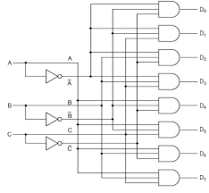

Il decoder (Decodificatore) accetta come input un numero a n bit e lo utilizza per impostare a 1 una sola delle $2^{n}$ linee di output. Il circuito sopra indicato mostra un caso ad n=3.  
Per capire in quali situazioni può essere utile questo circuito immaginiamo una piccola memoria di otto chip, da 1 MB ciascuno. Quando si fornisce alla memoria un indirizzo, si utilizzano i suoi 3 bit più significativi per selezionare uno degli otto chip. In riferimento al circuito sopra indicato questi 3 bit corrispondono ai tre input: A, B e C; a seconda del loro valore solo una delle linee di output, assume il valore 1, mentre le altre rimangono a 0. Ciascuna linea di output permette poi di abilitare uno degli otto chip della memoria; dato che solo una linea di output viene impostata al valore 1, solo uno dei chip viene abilitato.

COMPARATORE

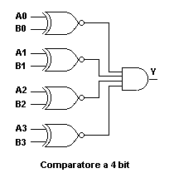

Un altro circuito particolarmente utile è il comparatore, che permette di confrontare due stringhe di bit. Il semplice comparatore mostrato nella figura sopra, accetta due input, A e B, ciascuno lungo 4 bit, e genera 1 se sono uguali, mentre 0 se sono diversi. Il circuito è basato sulla porta logica XOR, che produce in output un valore 0 se i suoi input sono uguali e un valore 1 se sono diversi. Se due stringhe in ingresso sono uguali, tutte e quattro le porte XOR devono generare come risultato 0. Questi quattro segnali possono poi essere connessi a una stessa porta logica OR in modo da produrre un valore 0 quando gli input sono uguali e un valore 1 nel caso contrario. Nel nostro esempio abbiamo utilizzato una porta NOR nell’ultimo stadio del circuito in modo da invertire il risultato del test: 1 significa uguale, mentre 0 significa diverso.

PLA

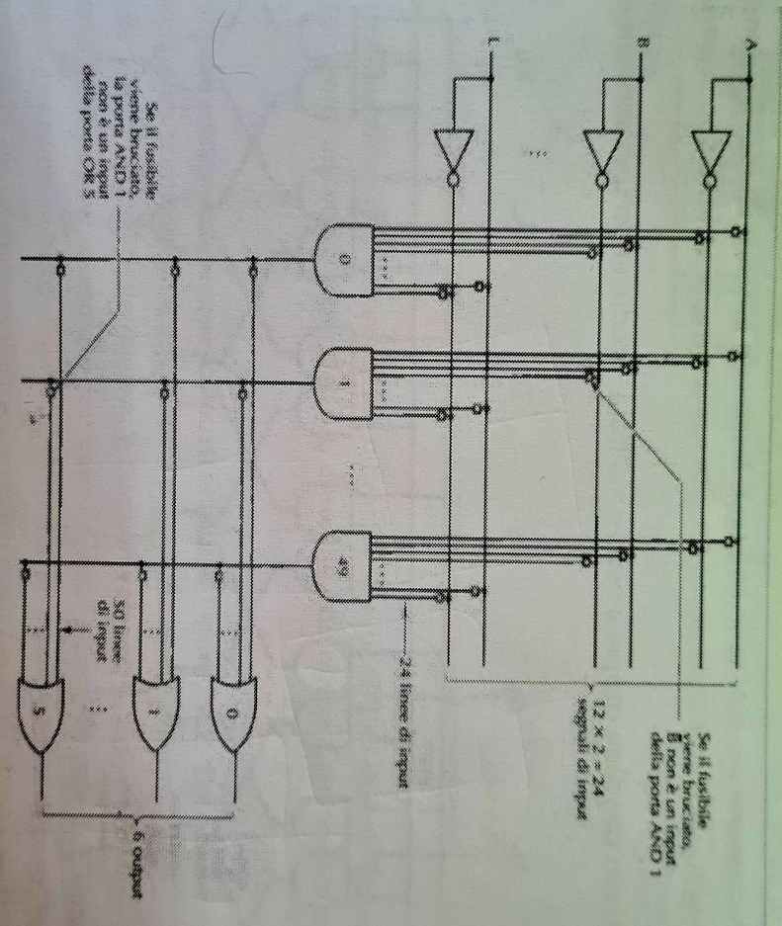

Un chip molto generale che permette di calcolare somme di prodotti è l’array logico programmabile o PLA, di cui la figura sopra ne mostra un semplice esempio. Questo chip ha 12 ingressi e al suo interno questi valori vengono invertiti; quindi il numero totale di segnali di input diventa 24. Il cuore del circuito è costituito da una schiera di 50 porte AND che possono avere come input un qualsiasi sottoinsieme dei 24 segnali di input. Una matrice di 24 x 50 bit fornita dall’utente determina le connessioni desiderate tra i segnali di input e le 50 porte AND. Ogni linea di input connessa alle 50 porte AND contiene un fusibile. I 1200 fusibili inizialmente sono intatti; successivamente l’utente può programmare la matrice bruciando i fusibili con l’applicazione di un’alta tensione.